Міністерство освіти і науки україни

ЗАПОРІЗЬКИЙ НАЦІОНАЛЬНИЙ УНІВЕРСИТЕТ

Математичний факультет

КАФЕДРА ПРОГРАМНОЇ ІНЖЕНЕРІЇ

Дисципліна «Автоматизоване тестування»

Лабораторна робота № 2 : «Використання розробки на основі тестування»

Виконав студент гр. 8.1214

Левданський Михайло Владиславович

Перевірив: Викладач

Кудін Олексій Володимирович

Запоріжжя

2024



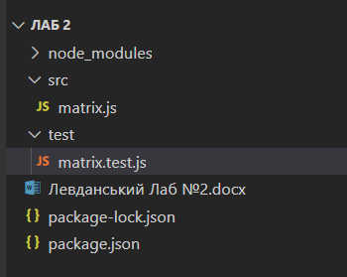

matrix.js

class Matrix {

    constructor(rows, cols, data = []) {

      this.rows = rows;

      this.cols = cols;

      this.data = data.length ? data : Array.from({ length: rows }, () => Array(cols).fill(0));

    }

    add(matrix) {

      const result = new Matrix(this.rows, this.cols);

      for (let i = 0; i < this.rows; i++) {

        for (let j = 0; j < this.cols; j++) {

          result.data[i][j] = this.data[i][j] + matrix.data[i][j];

        }

      }

      return result;

    }

    multiply(matrix) {

      const result = new Matrix(this.rows, matrix.cols);

      for (let i = 0; i < this.rows; i++) {

        for (let j = 0; j < matrix.cols; j++) {

          for (let k = 0; k < this.cols; k++) {

            result.data[i][j] += this.data[i][k] \* matrix.data[k][j];

          }

        }

      }

      return result;

    }

  }

  module.exports = Matrix;

matrix.test.js

let expect;

const Matrix = require('../src/matrix');

const matrix1 = new Matrix(2, 2, [[1, 2], [3, 4]]);

const matrix2 = new Matrix(2, 2, [[5, 6], [7, 8]]);

describe('Matrix Operations', () => {

    before(async () => {

        expect = (await (import('chai'))).expect;

    });

    it('should create a matrix with given dimensions', () => {

        const matrix = new Matrix(2, 2);

        expect(matrix.rows).to.equal(2);

        expect(matrix.cols).to.equal(2);

        expect(matrix.data).to.deep.equal([[0, 0], [0, 0]]);

    });

    it('should perform matrix addition', () => {

        const result = matrix1.add(matrix2);

        expect(result.data).to.deep.equal([[6, 8], [10, 12]]);

    });

    it('should perform matrix multiplication', () => {

        const result = matrix1.multiply(matrix2);

        expect(result.data).to.deep.equal([[19, 22], [43, 50]]);

    });

});

